“원재료의 수준이 다르다”…신세계푸드 ‘보앤미’, 프리미엄 건강빵 5종 출시
웰니스 트렌드 확산에 건강빵 수요 증가…견과류, 치즈, 건과일 등 원물 활용 확대
100% 프랑스산 밀가루 활용한 식사빵부터 건강 곡물 가득 채운 깜빠뉴 등 신제품 5종 선봬
차별화된 원재료와 레시피 앞세워 프리미엄 건강빵 경쟁력 강화

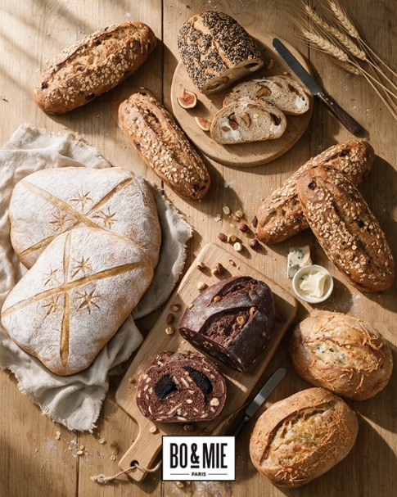

신세계푸드가 운영하는 파리지엔 베이커리 ‘보앤미(BO&MIE)’가 원재료의 품질과 식감을 앞세운 프리미엄 건강빵 신제품 5종을 선보이며 웰니스 베이커리 시장 공략을 강화한다.

최근 베이커리 시장에서는 원재료와 영양성분은 물론 맛과 식감까지 꼼꼼하게 따지는 소비자가 늘면서 건강빵에 대한 관심이 높아지고 있다. 건강한 식생활을 일상적으로 실천하려는 웰니스 트렌드가 확산되면서 통곡물, 견과류, 건과일 등 다양한 원물을 활용해 영양과 포만감, 맛을 동시에 갖춘 제품들이 주목받고 있는 것이다.

실제 보앤미에서도 건강빵 수요는 꾸준히 늘고 있다. 건강빵 제품은 일반 베이커리 메뉴 대비 높은 재구매율을 보이며, 현재 전체 매출의 약 35%를 차지하는 주요 제품군으로 자리 잡았다. 특히 크랜베리, 올리브, 견과류 등 건강 원재료를 빵에 듬뿍 활용해 풍미와 씹는 맛을 살린 제품들이 전체 판매 상위 10위권에 다수 이름을 올리며 좋은 반응을 얻고 있다.

이에 보앤미는 건강 원재료 경쟁력을 한층 강화한 신제품 5종을 출시했다. 견과류, 치즈, 건과일 등을 적극 활용해 각 재료가 지닌 풍미와 식감을 살렸으며, 아침이나 가벼운 한 끼는 물론 커피, 차와 함께 즐기는 디저트까지 다양한 상황에서 즐길 수 있도록 제품군을 구성했다.

대표 제품인 ‘T65 루스티크(1만4900원)’는 100% 프랑스산 프리미엄 플라틴 T65 밀가루를 사용한 식사용 건강빵으로 담백하고 고소한 밀의 풍미와 쫄깃한 식감이 특징이다. ‘쇼콜라 모카 깜빠뉴(1만500원)’는 커피와 초콜릿 가나슈에 피칸과 캐슈넛을 더해 진한 풍미와 견과류의 고소한 맛을 살렸다. ‘리코타 피그 깜빠뉴(1만2500원)’는 무화과와 밤, 리코타 치즈를 조합해 은은한 단맛과 쫄깃한 식감을 구현했다. ‘멀티그레인 베리 깜빠뉴(1만2500원)’는 통아몬드와 귀리의 고소한 맛에 건크랜베리의 새콤달콤함을 더했으며, ‘뽐므 고르곤졸라 깜빠뉴(1만5500원)’는 사과와 고르곤졸라, 파마산 치즈를 조합해 과일의 단맛과 치즈의 깊은 풍미를 조화시켰다.

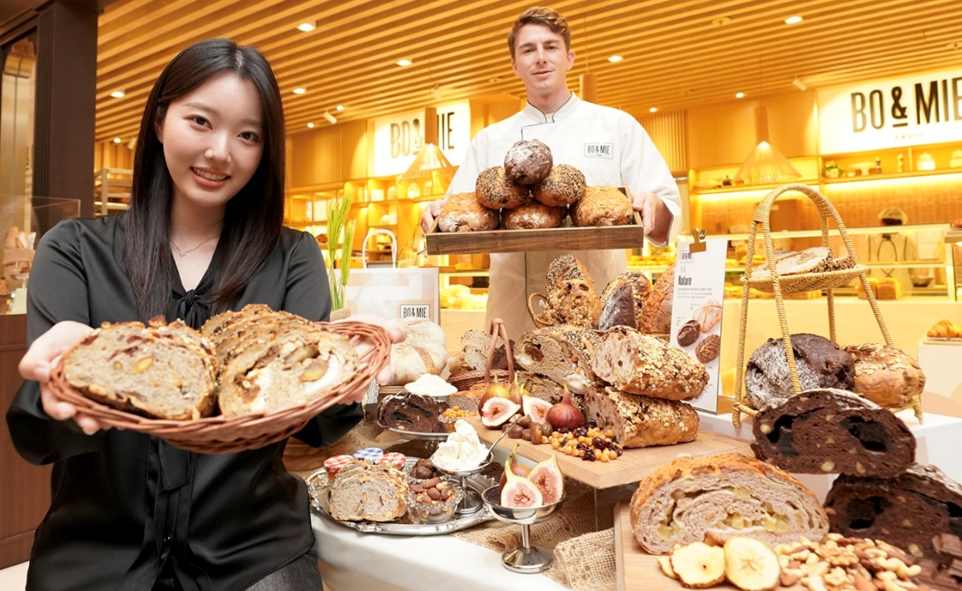
[사진 설명] 21일 서울 서초구 신세계백화점 강남점 내 신세계푸드가 운영하는 ‘보앤미(BO&MIE)’ 매장에서 모델들이 프리미엄 건강빵 신제품 5종을 소개하고 있다. 보앤미가 새롭게 선보인 제품은 100% 프랑스산 프리미엄 플라틴 T65 밀가루를 비롯해 견과류, 치즈, 건과일 등 다양한 원재료를 활용해 재료 고유의 풍미와 식감을 살린 것이 특징이다. 한 끼 식사부터 커피, 차와 곁들이는 디저트까지 취향에 따라 다양하게 즐길 수 있다. / 신세계푸드 제공

신세계푸드 관계자는 “건강한 식습관에 대한 관심이 높아지면서 베이커리에서도 영양성분뿐 아니라 원재료의 품질과 맛, 식감까지 함께 고려하는 소비자가 늘고 있다”며 “보앤미만의 차별화된 레시피와 고품질 원재료를 바탕으로 일상에서 맛있게 즐길 수 있는 프리미엄 건강빵 라인업을 지속 확대할 것”이라고 말했다.

한편 보앤미는 프랑스 파리에서 시작된 블랑제리 브랜드로, 신세계푸드는 지난해 2월 신세계백화점 강남점에 국내 첫 매장을 열었다. 전통 맷돌 제분 방식의 프리미엄 밀가루와 천연발효종 등 고품질 원재료를 활용하고, 정통 프렌치 베이커리를 현대적으로 재해석한 제품들을 선보이고 있다. <끝>

